深 圳 大 学 实 验 报 告

课程名称： 医学数字信号处理

实验项目名称： IIR滤波器设计

学院： 医学院

专业： 生物医学工程

指导教师： 刁现芬

报告人：陈嘉鸿 学号：2021220049 班级： 创新班

实验时间： 2023年12月7日

实验报告提交时间： 2023年12月7日

教务部制

实验目的与要求：
学会在MATLAB环境下设计IIR数字滤波器；
学会导出所设计的滤波器的设计函数；
学会绘制所设计滤波器的幅度响应；学会使用所设计的滤波器。
方法、步骤：
参考课堂上讲的滤波器设计及使用。
实验内容：
1、利用Butterworth模拟低通滤波器设计一个满足下面技术指标的模拟低通滤波器。
$Ω_{p}=0.3π$ rad/s，$Ω_{s}=0.4π$ rad/s，$R_{p}=8 dB$，$A_{s}=20 dB$
（1）参照视频中的例题7.1设计出模拟低通滤波器
代码：
- clc
- clear

- wp = 0.3*pi;
- ws = 0.4*pi;
- Rp = 8;
- As = 20;

- [N,wc] = buttord(wp,ws,Rp,As,'s');
- [num,den] = butter(N,wc,'s');
- w = linspace(0, 1.2*pi, 1000);
- H = freqs(num,den,w);

- W_2 = [wp ws];
- H_2 = freqs(num,den,w_2);
- fprintf('Rp = %.4f\n',-20*log10(abs(H_2(1))))
- fprintf('As = %.4f\n',-20*log10(abs(H_2(2))))

运行结果：
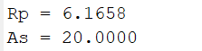
（2）写出系统函数$H(s)$的表达式
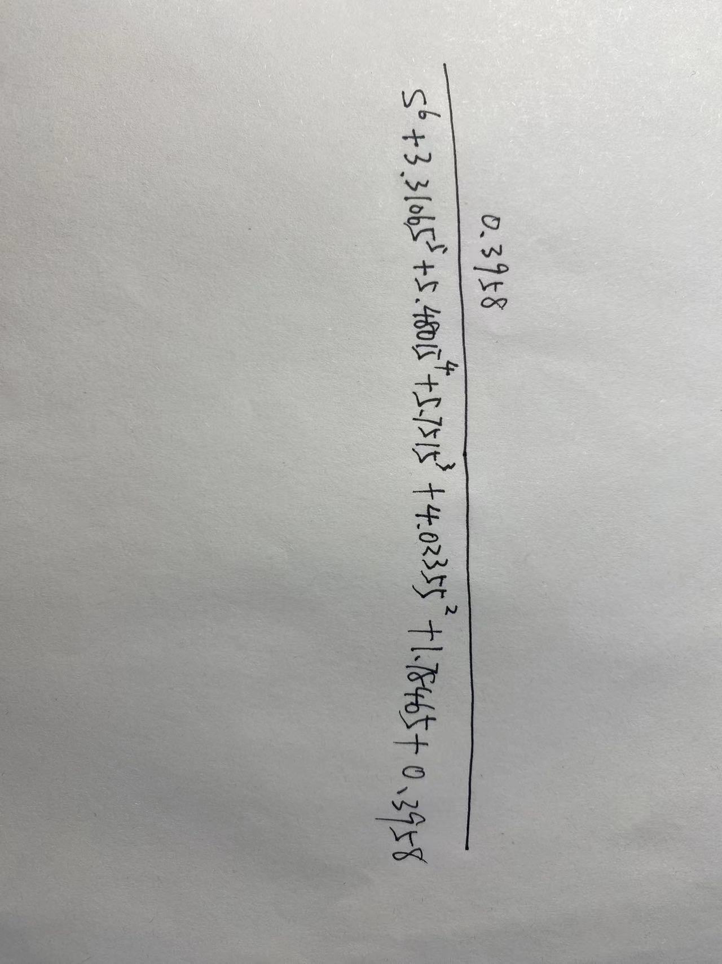
- 用MATLAB中的函数freqs计算出模拟滤波器的频率响应，绘制出幅度谱、相位谱，统计通带衰减和阻带衰减是否符合要求，若出现不符合要求的情况，该如何重新设计？
代码：
- magnitude = 20*log10(abs(H)); % 幅度谱（以分贝为单位）
- phase = unwrap(angle(H)); % 相位谱（以弧度为单位）
- % 绘制幅度谱和相位谱
- figure;
- subplot(2, 1, 1);
- plot(w/(2*pi), magnitude);
- title('Magnitude Spectrum');
- xlabel('Frequency (Hz)');
- ylabel('Magnitude (dB)');

- subplot(2, 1, 2);
- plot(w/(2*pi), phase);
- title('Phase Spectrum');
- xlabel('Frequency (Hz)');
- ylabel('Phase (Radians)');

运行结果：
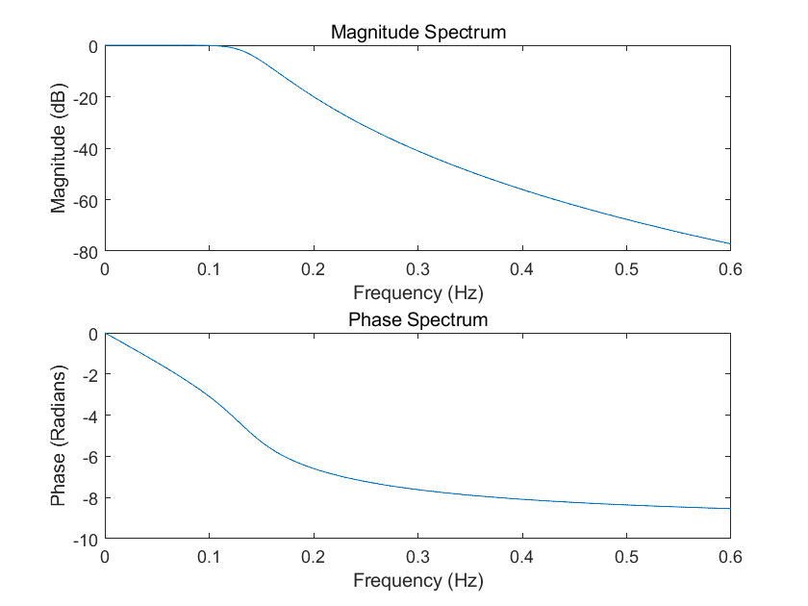
答：通带衰减和阻带衰减符合要求。
若不符合要求可尝试增加N（滤波器阶数）的值，还是无法解决问题则可以更换滤波器类型。
（4）用函数pzmap绘制零极点图
代码：
- % 绘制零极点图
- figure; % 创建新的图形窗口
- pzmap(tf(num, den)); % 使用传递函数绘制零极点图
- title('Pole-Zero Map');

运行结果：
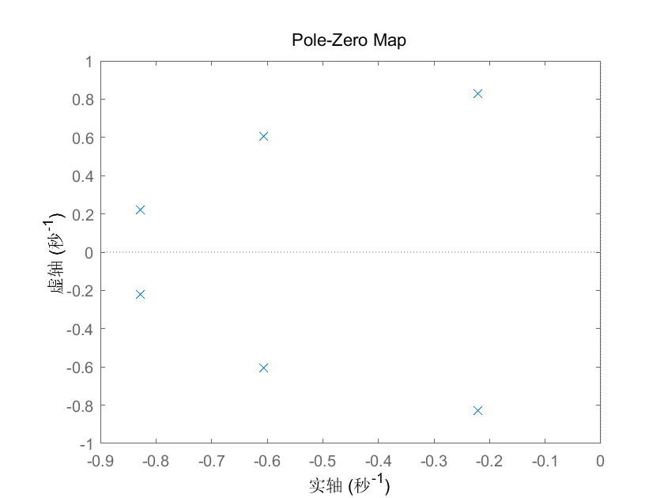
2、在MATLAB环境下，运行命令函数filterDesigner，进入滤波器设计GUI界面，完成以下滤波器设计相关的实验。
设计一个数字低通滤波器满足下面的要求
$w_{p}=0.2π$ rad，$w_{s}=0.3π$ rad，$R_{p}=1 dB$，$A_{s}=40 dB$
- 利用Butterworth原型设计，给出所设计的数字滤波器的系数$b$和$a$，该滤波器的阶次N为多少？
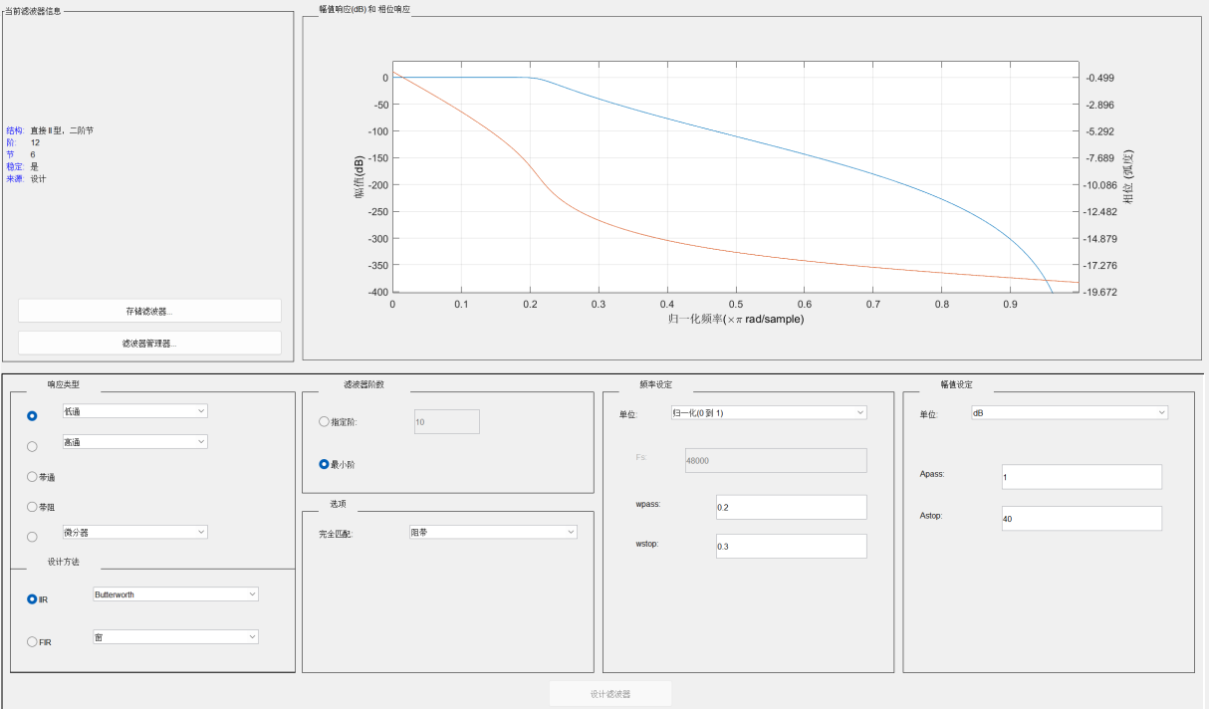
代码：
- % 输出系数b和a
- disp('系数b:');
- disp(Num);
- disp('系数a:');
- disp(Den);

- % 获取滤波器阶次N
- N = length(Den) - 1;

- % 输出滤波器阶次N
- disp(['阶次N: ', num2str(N)]);

结果：
系数b:
1.0e-03 *

0.0002 0.0027 0.0146 0.0488 0.1098 0.1757 0.2050 0.1757 0.1098 0.0488 0.0146 0.0027 0.0002

系数a:
1.0000 -6.8844 22.4341 -45.5100 63.7725 -64.8501 48.9643 -27.6092 11.5218 -3.4662 0.7128 -0.0899 0.0053

阶次N: 12
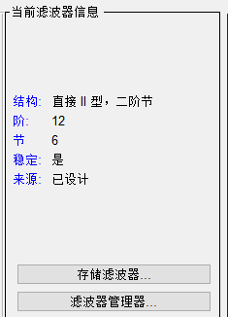
- 利用Chebyshev I原型，给出所设计的数字滤波器的系数$b$和$a$，该滤波器的阶次N为多少？
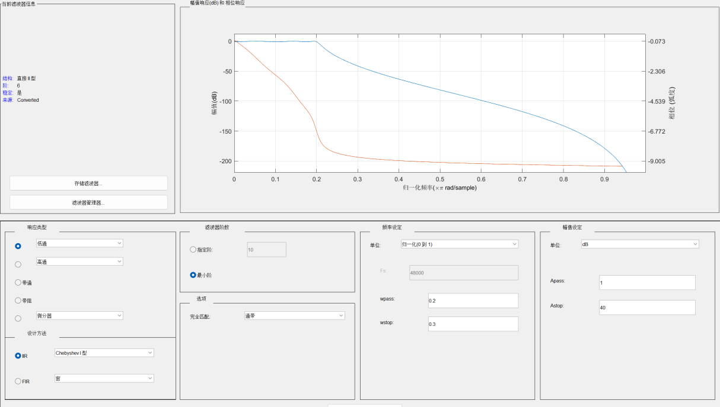
结果：
系数b:
1.0e-03 *

0.0464 0.2782 0.6956 0.9274 0.6956 0.2782 0.0464

系数a:
1.0000 -4.8694 10.3807 -12.3367 8.5969 -3.3268 0.5586

阶次N: 6

- 利用Chebyshev II原型，给出所设计的数字滤波器的系数$b$和$a$，该滤波器的阶次N为多少？
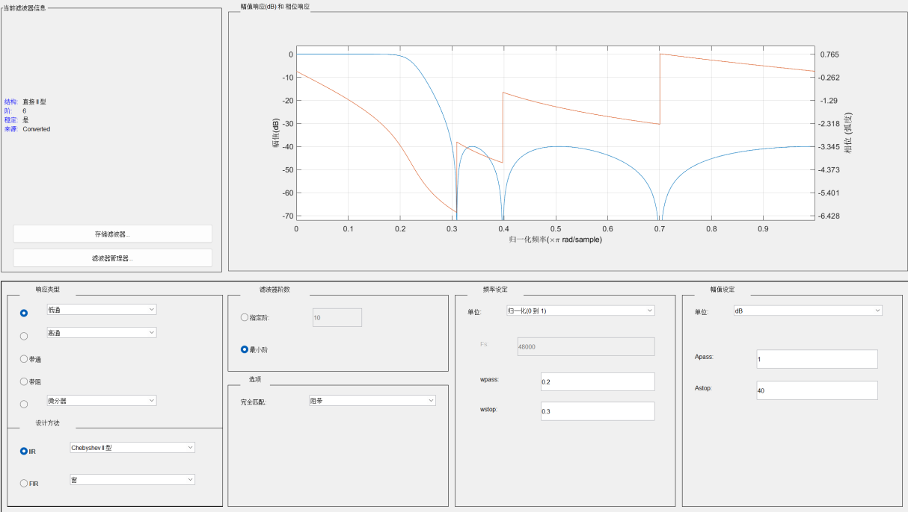

结果：
系数b:
0.0209 -0.0121 0.0341 -0.0067 0.0341 -0.0121 0.0209

系数a:
1.0000 -3.0655 4.3754 -3.5099 1.6625 -0.4325 0.0489

阶次N: 6

- 利用椭圆型，给出所设计的数字滤波器的系数$b$和$a$，该滤波器的阶次N为多少？
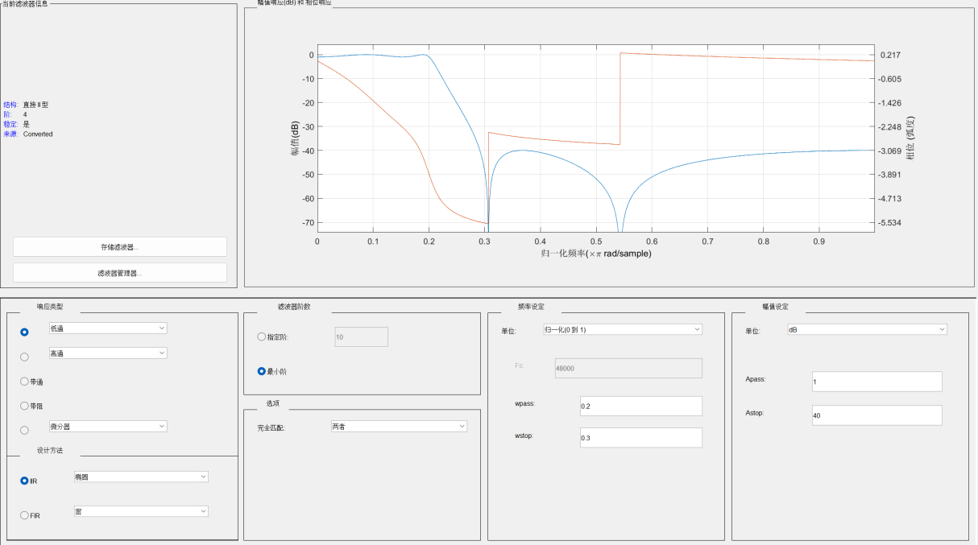

结果：
系数b:
0.0197 -0.0171 0.0333 -0.0171 0.0197

系数a:
1.0000 -3.0330 3.8118 -2.2911 0.5554

阶次N: 4

- 如果要把设计的IIR数字滤波器保存为MATLAB函数，而且要求生成的滤波器对象存放为二阶基本节的形式，写出操作步骤。
答：以下以上述利用Butterworth原型设计为例：
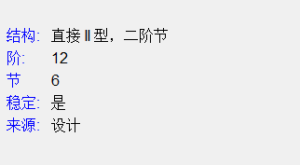
如图所示，程序得到的默认结果即为二阶基本节的形式。
导出（“文件”—>“导出”）
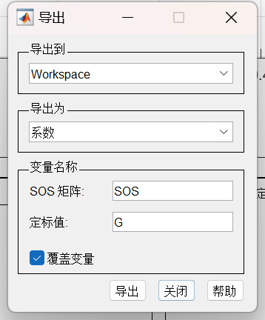
其中变量sos中存放的就是各个子系统$H_{k}(z)$的系数，sos矩阵中每一行就代表二阶子系统，变量g存放的是一个增益常数。
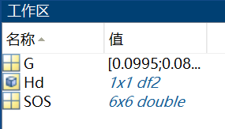
生成函数：
- function Hd = Hd
- %HD 返回离散时间滤波器对象。

- % MATLAB Code
- % Generated by MATLAB(R) 9.13 and Signal Processing Toolbox 9.1.
- % Generated on: 07-Dec-2023 12:19:30

- % Butterworth Lowpass filter designed using FDESIGN.LOWPASS.

- % All frequency values are normalized to 1.

- Fpass = 0.2; % Passband Frequency
- Fstop = 0.3; % Stopband Frequency
- Apass = 1; % Passband Ripple (dB)
- Astop = 40; % Stopband Attenuation (dB)
- match = 'stopband'; % Band to match exactly

- % Construct an FDESIGN object and call its BUTTER method.
- h = fdesign.lowpass(Fpass, Fstop, Apass, Astop);
- Hd = design(h, 'butter', 'MatchExactly', match);

- % [EOF]
- 如果要把设计的IIR数字滤波器保存为MATLAB函数，而且要求生成的滤波器对象存放的单节的形式，写出操作步骤。
在生成滤波器后，执行：“编辑”“转换为单字节”
结果：
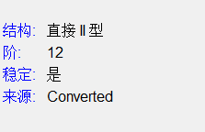
同(5)题操作，得到滤波器信息：
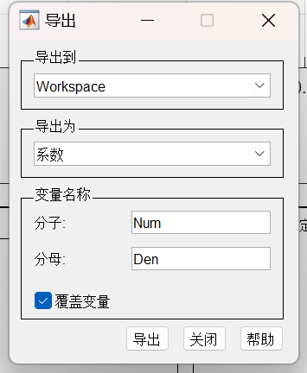
导出后结果如下：
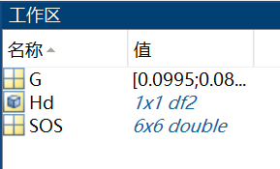
生成函数：
- function Hd = Hd
- %HD 返回离散时间滤波器对象。

- % MATLAB Code
- % Generated by MATLAB(R) 9.13 and Signal Processing Toolbox 9.1.
- % Generated on: 07-Dec-2023 12:17:12

- % Butterworth Lowpass filter designed using FDESIGN.LOWPASS.

- % All frequency values are normalized to 1.

- Fpass = 0.2; % Passband Frequency
- Fstop = 0.3; % Stopband Frequency
- Apass = 1; % Passband Ripple (dB)
- Astop = 40; % Stopband Attenuation (dB)
- match = 'stopband'; % Band to match exactly

- % Construct an FDESIGN object and call its BUTTER method.
- h = fdesign.lowpass(Fpass, Fstop, Apass, Astop);
- Hd = design(h, 'butter', 'MatchExactly', match);

- % 获取传递函数值。
- [b, a] = tf(Hd);

- % 转换为单一滤波器。
- Hd = dfilt.df2(b, a);

（7）如果要把设计的IIR数字滤波器保存为C语言头文件的形式，而且要求生成的滤波器系数存放为单节的形式，写出操作步骤。
同理上题前述生成滤波器部分，然后完成以下操作：
执行“目标”“生成C头文件”
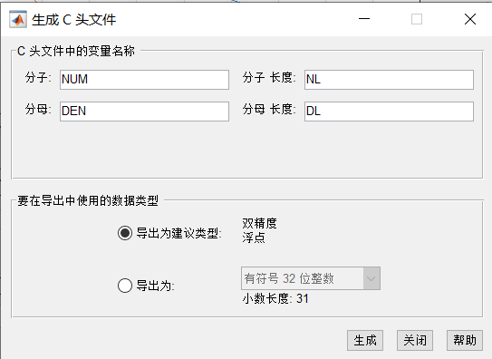
点击“生成”
C语言代码(以（1）设计的IIR数字滤波器为例)：
- /*
- * Filter Coefficients (C Source) generated by the Filter Design and Analysis Tool
- * Generated by MATLAB(R) 9.10 and Signal Processing Toolbox 8.6.
- * Generated on: 07-Dec-2023 17:33:06
- */

- /*
- * 离散时间 IIR 滤波器(实数)
- * ----------------
- * 滤波器结构 : 直接 II 型，二阶节
- * 节数 : 6
- * 稳定 : 是
- * 线性相位 : 否
- */

- /* General type conversion for MATLAB generated C-code */
- #include "tmwtypes.h"
- /*
- * Expected path to tmwtypes.h
- * D:\Matlab.R2021a\extern\include\tmwtypes.h
- */
- #define MWSPT_NSEC 13
- const int NL[MWSPT_NSEC] = { 1,3,1,3,1,3,1,3,1,3,1,3,1 };
- const real64_T NUM[MWSPT_NSEC][3] = {
- {
- 0.09949769792453, 0, 0
- },
- {
- 1, 2, 1
- },
- {
- 0.08693183560326, 0, 0
- },
- {
- 1, 2, 1
- },
- {
- 0.07808965059363, 0, 0
- },
- {
- 1, 2, 1
- },
- {
- 0.07210166926486, 0, 0
- },
- {
- 1, 2, 1
- },
- {
- 0.0683932793768, 0, 0
- },
- {
- 1, 2, 1
- },
- {
- 0.06661962705353, 0, 0
- },
- {
- 1, 2, 1
- },
- {
- 1, 0, 0
- }
- };
- const int DL[MWSPT_NSEC] = { 1,3,1,3,1,3,1,3,1,3,1,3,1 };
- const real64_T DEN[MWSPT_NSEC][3] = {
- {
- 1, 0, 0
- },
- {
- 1, -1.452361638373, 0.8503524300707
- },
- {
- 1, 0, 0
- },
- {
- 1, -1.26893853644, 0.6166658788529
- },
- {
- 1, 0, 0
- },
- {
- 1, -1.139869718012, 0.4522283203868
- },
- {
- 1, 0, 0
- },
- {
- 1, -1.05246353119, 0.3408702082493
- },
- {
- 1, 0, 0
- },
- {
- 1, -0.9983323972451, 0.2719055147523
- },
- {
- 1, 0, 0
- },
- {
- 1, -0.972442505842, 0.2389210140561
- },
- {
- 1, 0, 0
- }
- };

实验收获：
通过实验，我成功在MATLAB环境下设计IIR数字滤波器，采用Butterworth模型实现低通滤波器，还会采用Chebyshev I设计滤波器。并熟练掌握导出设计函数，能够灵活地应用所设计的滤波器。通过绘制滤波器的幅度响应曲线，深入了解了滤波器在频域中的性能。
运用所设计的滤波器于信号处理，验证了其在实际应用中的有效性。通过GUI界面的使用，提高了设计和参数调整的直观性和便捷性。这次实验为数字信号处理领域提供了实用的经验和技能。
指导教师批阅意见：

实验报告内容完整性  （20分） |  |  | 实验数据准确性（程序与程序运行结果）（30分） |  |  | 实验结果分析及结论  （20分） |  |  | 实验报告（格式规范、按时完成）  （20分） |  |  |  | 实验态度（实验课考勤、实验表现）（10分）
完整  20% | 较完整  15  % | 不完整  10  % | 准确  30  % | 较准确  20  % | 不够准确  10  % | 正确  20  % | 较正确  10  % | 不正确  0  % |  | 规  范  20  % | 较规范  15  % | 不够规范  10  % | 好  10  % | 较好  5  % | 一  般  2  %
说明： |  |  | 说明： |  |  | 说明： |  |  |  | 说明： |  |  | 说明：
成绩评定：

指导教师签字：刁现芬
2023年 12 月 13 日
备注：

注：1、报告内的项目或内容设置，可根据实际情况加以调整和补充。
2、教师批改学生实验报告时间应在学生提交实验报告时间后10日内。

